阶段成果汇报

电气原理图智能识别项目
元件识别、组合识别、文本层解析与检索能力建设规划
汇报对象 | 项目领导 / 管理团队
汇报单位 | 电气原理图智能识别项目组
案例图纸 | 原理图_10《专用排烟风机控制原理》

阶段结论
目前已形成“图纸解析—开放式元件识别—知识库名称修正—组合关系判断—文本结构化输出”的基本闭环。以原理图_10为例，系统完成3页图纸处理，识别110个元件实例、命中11个组合规则，并从文本层提取图签、控制信号和17行元件表。

3页  处理范围  图纸全页解析 | 110个  元件实例  开放识别计数 | 11组  组合关系  三类规则命中 | 17行  元件表  文本层结构化
本次汇报重点
- 展示三项已完成功能：元件识别、组合识别、文本层解析/OCR能力基础。
- 说明当前检测指标的口径、已验证范围和仍需补齐的精度评价。
- 提出面向历史图纸、元件知识和典型回路的混合检索建设规划。

01 / 当前能力

从“识别元件”走向“理解图纸”
当前版本已具备三类结构化能力，并为后续检索形成数据底座。
图纸解析  PDF分页、图像切片、文本层读取 | 元件识别  开放识别、同类归并、知识库名称修正 | 组合识别  按代号及功能关系匹配典型组合 | 文本结构化  图签、控制信号、元件表提取 | 检索应用  历史图纸、元件、回路和证据定位

已完成内容
模块 | 已实现能力 | 输出结果 | 阶段状态
元件识别 | 按图块开放识别；按名称/代号归并数量；知识库RAG修正类别名称 | 元件名称、代号、页码、数量、位置、置信度 | 已实现
组合识别 | 基于代号一致性、元件类型及功能角色识别组合 | 组合类型、组合代号、成员、证据、规则置信度 | 已实现
文本层解析 | 读取PDF文本层，抽取图签、控制信号、控制方式及元件表 | 结构化字段与表格数据 | 已实现

关键优化思路
- 开放识别阶段先完成同类元件归并与数量统计，例如“[代号A]：[临时类别A]：[10]”。
- 知识库修正面向“类别”执行，将临时类别A统一修正为“指示灯”等标准名称，不再对10个实例逐一重复比对。
- 组合识别消费结构化元件结果，避免再次调用视觉模型，降低大图纸处理时延与超时风险。
价值定位
当前成果不是单一的图标分类器，而是一套可持续沉淀“对象、关系、文本、证据位置”的图纸理解流水线。

02 / 案例展示

原理图_10：专用排烟风机控制原理
案例包含主回路、控制回路、信号输入、状态指示和元件清单，适合验证多能力协同。
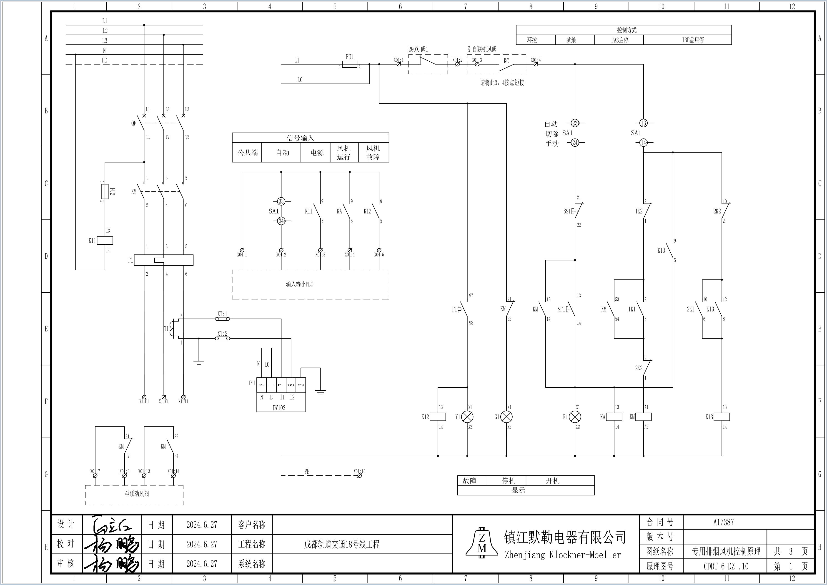
图1 原理图_10第1页：主回路与控制回路（原始图纸）
图纸页数 | 3页 | 处理耗时 | 146.66秒
识别模式 | 混合 / 视觉优先 | 视觉模型请求 | 7次
知识库规模 | 157个元件条目 | 开放识别视图 | 12/12成功
说明：处理耗时为该次历史任务记录，受图纸复杂度、服务并发、模型响应和缓存状态影响；本次数据用于展示工程运行情况，不作为性能SLA。

03 / 元件识别

开放识别、数量归并与知识库修正
系统先识别图纸中的视觉对象，再按类别和代号聚合，最后统一规范名称。
在图1左侧主回路中，系统可识别QF、KM、F1、P1等对象；在右侧控制回路中，可继续识别按钮、继电器线圈/触点及状态指示灯。
92条  开放识别记录  切片结果去重前 | 23类  开放类别  类别级归并 | 110个  元件实例  数量汇总 | 82个  修正实例  14类RAG修正

原理图_10典型输出
代号 | 标准名称 | 数量/关系 | 识别用途
QF | 三极断路器 | 1 | 主回路开关与保护
KM | 接触器及线圈/触点 | 跨页关联 | 主回路驱动与控制联动
F1 | 热继电器/保护元件 | 主元件+保护触点 | 过载保护
Y1、G1、R1 | 指示灯 | 3 | 故障、停机、开机状态
SF1、SS1 | 启动/停止按钮 | 各1 | 启停控制输入
X01～X04、XT | 接线端子 | 多实例 | 外部接线和信号接口
效率优化
RAG修正已按“每批12个类别、每类最多8个候选”执行。这里的批次对象应理解为归并后的类别/元件组，而不是对同类的每个物理实例重复检索。

04 / 组合识别

从单个元件到功能回路关系
组合规则利用代号、元件角色和共同出现关系，输出可解释的功能组合。
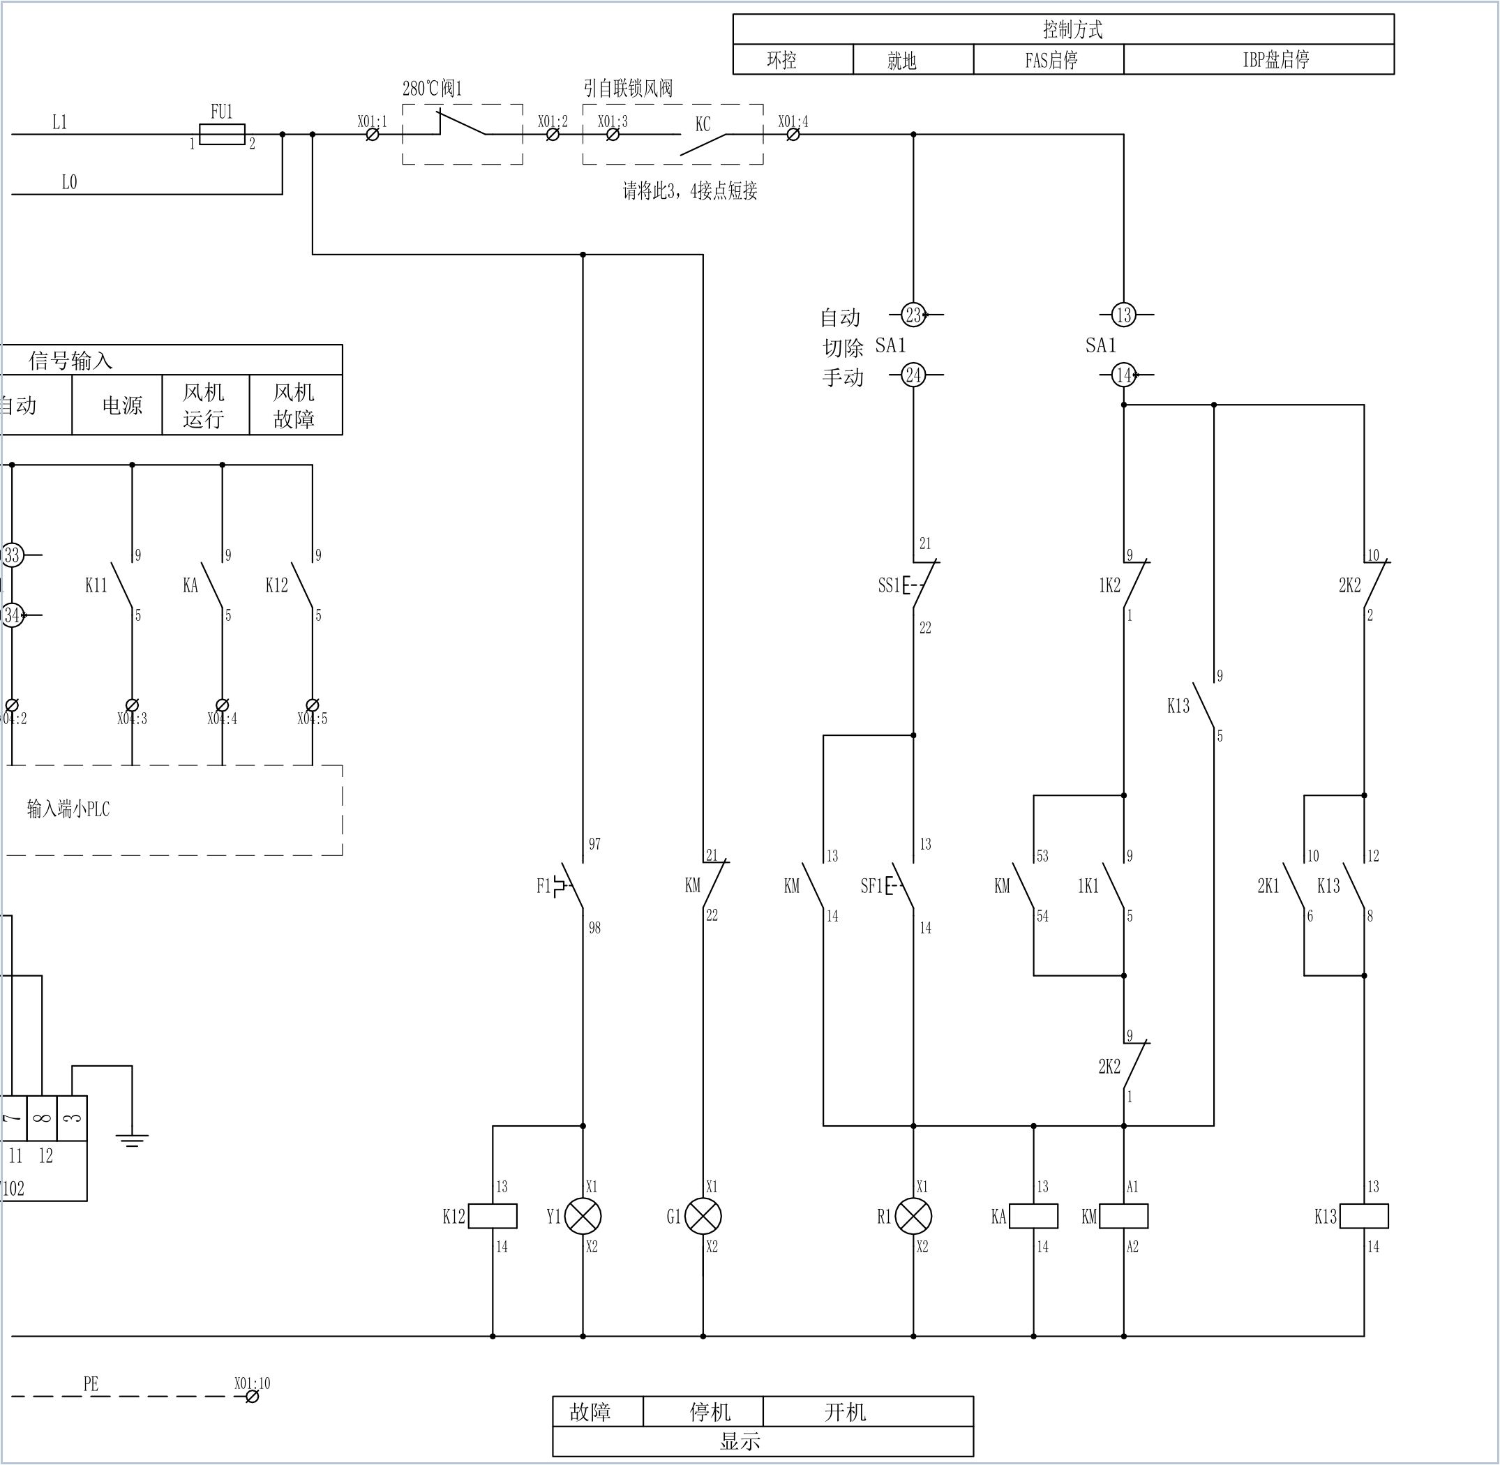
图2 控制回路局部：启停、继电器触点、线圈与状态指示
规则场景 | 规则判断要点 | 原理图_10命中 | 规则置信度
继电器/接触器线圈—触点组合 | 相同代号同时出现线圈和辅助触点 | 9组：1K1、1K2、2K1、2K2、K11、K12、K13、KA、KM | 98%
电动机启动与保护组合 | 断路器+接触器+热保护+负载共同出现 | 1组：QF、KM、F1、P1 | 96%
启停控制及状态指示组合 | 启动/停止、控制继电器和红黄绿指示共同构成控制链 | 1组：SF1、SS1、继电器组、Y1/G1/R1 | 94%
指标口径
98%、96%、94%为规则内部的匹配强度/置信度，用于排序和人工复核提示；在建立人工标注集之前，不应等同于准确率、召回率或F1。

05 / 文本层解析

让图纸中的文字进入结构化数据
当前优先读取矢量PDF文本层；图签、控制信号和元件表可直接用于筛选、核验与检索。
图签与控制信息  - 图纸名称：专用排烟风机控制原理  - 合同号：A17387  - 原理图号：CDDT-6-DZ-.10  - 页数：共3页，第1页  - 信号：公共端、自动、电源、风机运行、风机故障  - 控制方式：环控、就地、FAS启停、IBP盘启停、联锁风阀 | 元件表提取  - 结构化提取17行核心元件记录  - 字段包括：序号、代号、元件名称、规格型号、数量、备注  - 可与视觉识别结果交叉核验代号和数量  - 典型记录：SS1停止按钮、SF1启动按钮、Y1/G1/R1指示灯
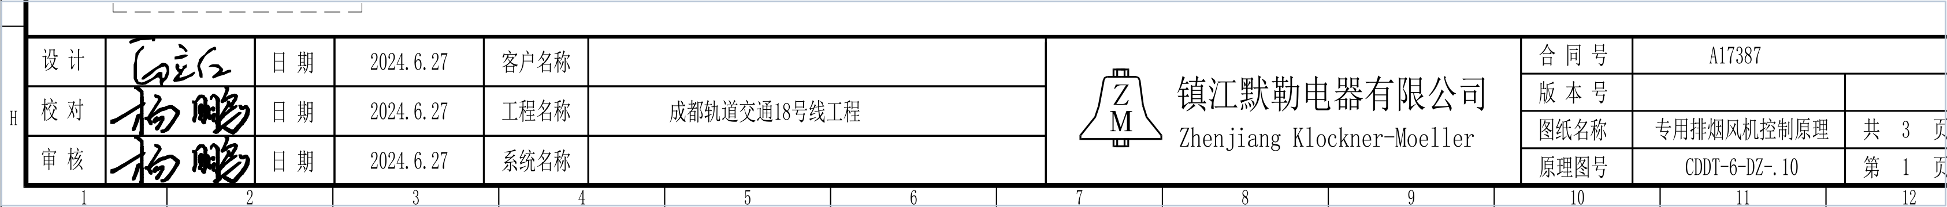
图3 图签文本层提取区域
代号 | 元件名称 | 数量 | 备注 | 可用于检索的字段
SS1 | 按钮 | 1 | 停止 | 停止按钮、SS1
SF1 | 按钮 | 1 | 启动 | 启动按钮、SF1
Y1 | 指示灯 | 1 | 故障指示 | 故障灯、黄色指示
G1 / R1 | 指示灯 | 各1 | 停机 / 开机 | 运行状态、颜色、代号
边界：当前能力以带文本层的PDF为主。扫描件、照片型图纸和严重倾斜/低清晰度文件仍需接入版面分析与OCR引擎，并单独评估字符准确率。

06 / 阶段指标

当前可报告指标与评价边界
本阶段先证明流程可运行、结果可解释、模块可回归；下一阶段补齐标注集与正式精度指标。
指标维度 | 原理图_10结果 | 指标性质 | 说明
图纸处理 | 3页全部完成 | 覆盖指标 | 主回路、控制回路、元件表
开放识别视图 | 12成功 / 0失败 | 稳定性指标 | 切片调用未出现失败
元件实例 | 110个 | 规模指标 | 开放识别汇总数量
元件类别 | 23类 | 归并指标 | 同类元件合并后类别数
结构化结果 | 24条 | 输出指标 | 按页与标准名称形成结果记录
RAG名称修正 | 14类 / 82个实例 | 处理量指标 | 类别级知识库规范化
组合识别 | 11组 | 规则命中指标 | 9+1+1三类组合
文本元件表 | 17行 | 提取覆盖指标 | 核心元件清单结构化
自动化测试 | 21项通过 | 工程质量指标 | 当前测试集回归通过率100%

尚不能直接下结论的指标
- 元件识别准确率、召回率和F1：需要按元件实例建立人工真值标注。
- 组合识别准确率和召回率：需要由电气专业人员确认真实组合边界和漏检情况。
- OCR字符准确率（CER/WER）：需要覆盖矢量PDF、扫描PDF、照片和低清图纸。
- 端到端时延SLA：需要在固定硬件、固定模型、不同页数与复杂度分层压测。
建议的下一轮验收口径
建立不少于50套、覆盖不同图纸类型与复杂度的标注集；按元件、组合、文本和检索四条线分别计算Precision、Recall、F1、CER/WER、Recall@K和MRR。

07 / 后续规划

建设可追溯的图纸与知识检索能力
目标不是只返回答案，而是返回“图纸—页码—区域—元件/组合—文本证据”的完整定位链。
建设层 | 主要内容 | 用户可获得的能力 | 建议优先级
数据规范层 | 统一图纸、页面、元件实例、组合关系、图签和元件表的数据模型 | 跨任务统一查询、结果可复用 | P0
混合索引层 | 代号/型号精确检索 + 文本BM25 + 图像/文本向量 + 关系索引 | 既能查“QF”，也能查“排烟风机启停回路” | P0
检索与重排层 | 多路召回、规则过滤、语义重排、证据聚合 | 提高历史相似图和典型回路命中率 | P1
应用与闭环层 | 图纸问答、相似图纸、元件替代、组合模板、人工反馈 | 面向设计复用、审查和运维定位 | P1/P2

建议分阶段推进
阶段一：可查 | 历史结果规范化；按图号、名称、代号、型号、页码和文本字段检索；结果跳转证据区域 | 形成基础检索门户与评价集
阶段二：相似 | 引入多模态向量和重排；支持相似元件、相似图纸、相似组合回路检索 | 提升设计复用和问题定位效率
阶段三：可问 | 关系图谱与检索增强生成；支持自然语言问答、差异对比和审查提示 | 形成面向业务的智能图纸助手

建议管理层关注的三项决策
- 明确首批检索场景优先级：历史图纸定位、元件知识查询、典型组合回路复用。
- 安排电气专业人员参与标注与抽检，建立统一的准确率验收口径。
- 确定历史图纸数据范围、权限和脱敏规则，保证检索结果可用且可控。
近期里程碑建议
以现有result历史任务为首批数据源，先完成结构化入库和精确检索；同步建立原理图_05、_07、_10等样例的人工标注基线，再逐步增加语义与多模态检索。

